A-CLT4 无线四路墙上面板
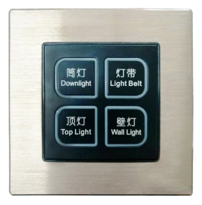
产品描述：
A-CLT4是YUNVEI全新设计推出的墙面控制产品，结合现时代智能系统，智能化而设计，面板设定有4个机械按键，内置4路强电继电器，可以单机使用，直接控制本地的灯光设备，可以多台面板级联互控，也可以配合中控使用，从而达到更加方便智能的效果，可以方便的对灯光及其他设备进行直接控制。
产品特性：
◆ 面板可直接控制开关；
◆ 多个面板可相互级联使用；
◆ 多个按键可联动使用；
◆ 背光灯有智能感应系统；
◆ 中控可直接控制任意面板的按键开关；
◆ 中控可设定和读取面板的联动按键；
◆ 尺寸：86mm长×86mm宽×50mm高。
技术参数
供电 | AC220V/60HZ
交流输入 | AC220V/60HZ 单路最大电流5A
功耗 | 单个面板最大功率小于5W
通讯方式 | zigbee

